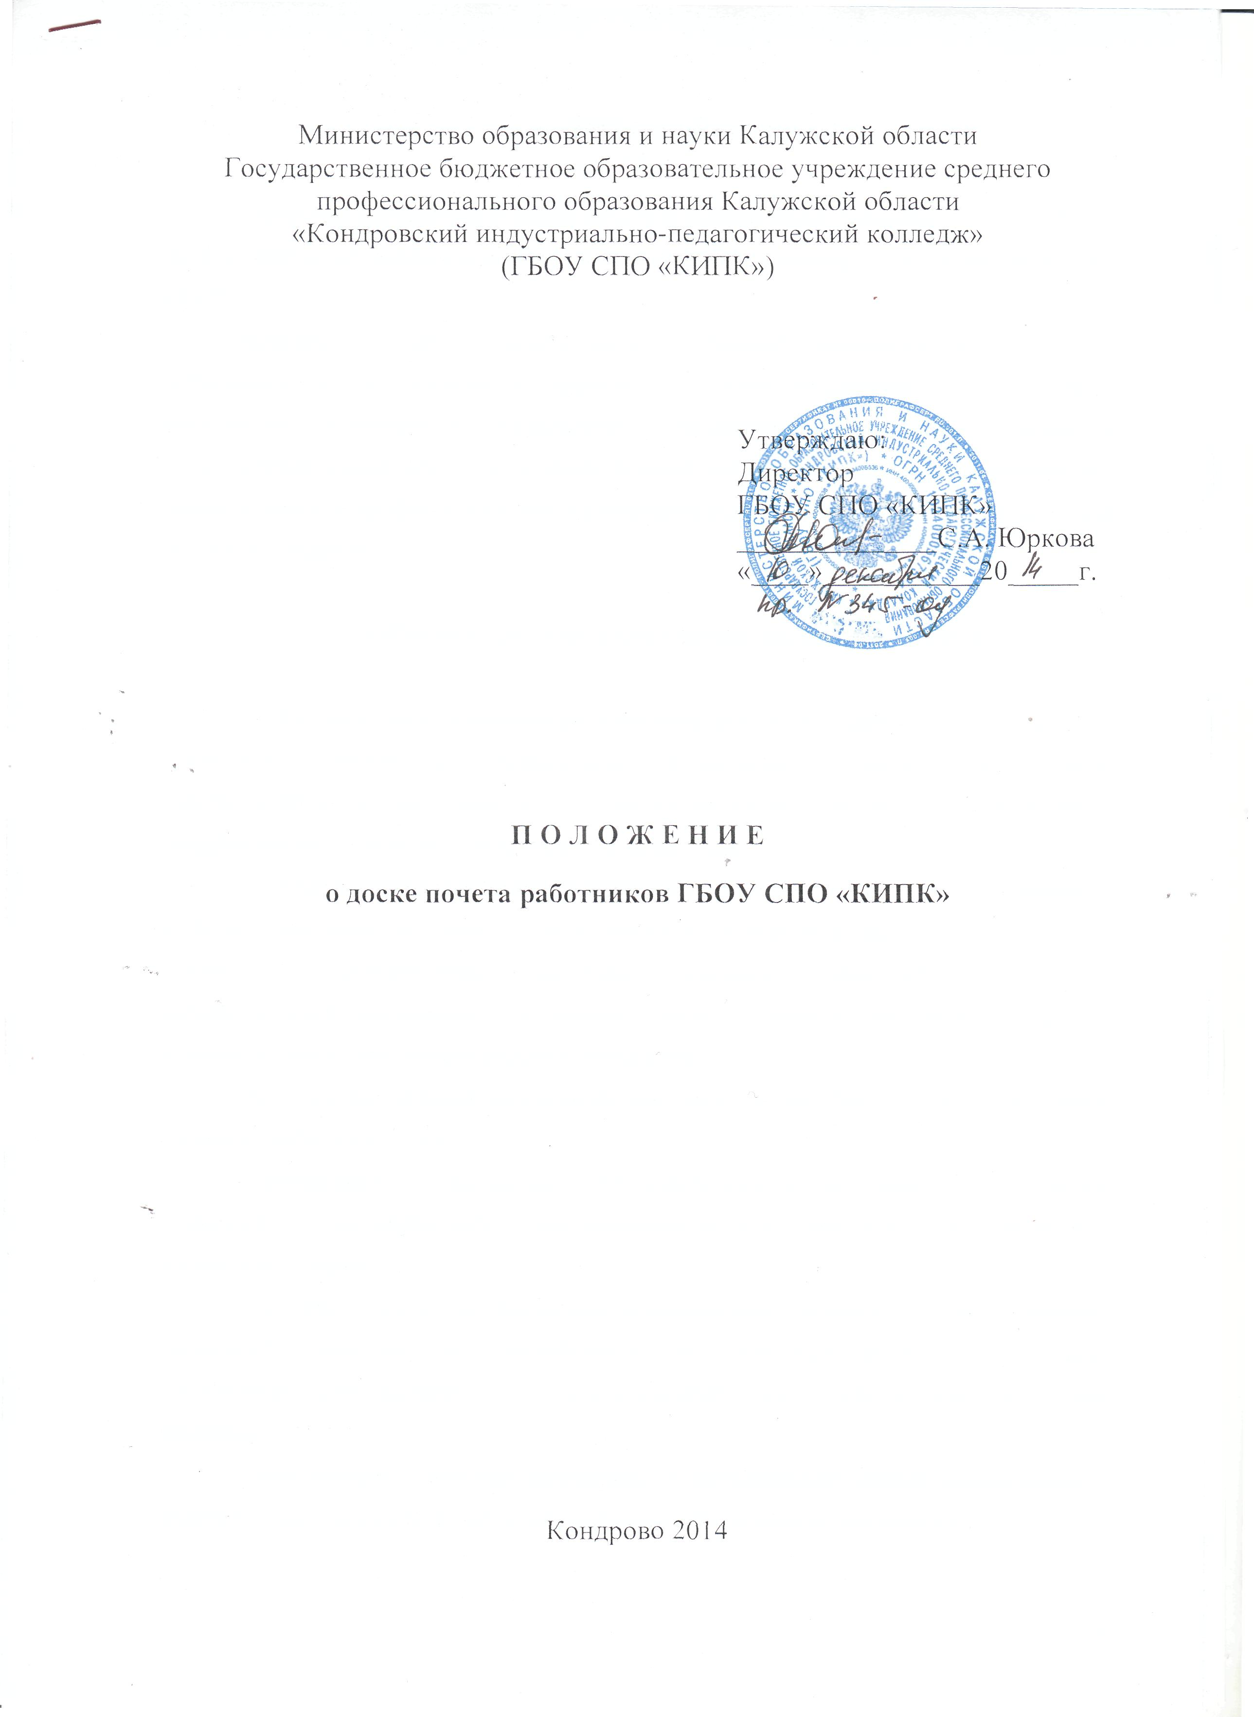
Министерство образования и науки Калужской области
Рассмотрено и принято на заседании научно-методического совета.
Протокол №3 от 20 ноября 2014 года.

1. ОБЩИЕ ПОЛОЖЕНИЯ

Настоящее Положение о Доске почета «Золотой фонд колледжа» (далее - Доска почета) определяет порядок и условия занесения на Доску почета сотрудников ГБОУ СПО «КИПК».
Занесение на Доску почета является формой поощрения работников за добросовестную, безупречную и эффективную работу по итогам года, образцовое выполнение должностных обязанностей, инициативность, активное участие в общественной жизни колледжа, а также формой мотивации работников к повышению результативности профессиональной деятельности и служит для отражения их успехов и особых достижений.

2. ОСНОВАНИЕ ДЛЯ ЗАНЕСЕНИЯ НА ДОСКУ ПОЧЕТА

2.1. На Доске почета размещаются цветные фотографии работников, добившихся высокой результативности в профессиональной деятельности, принимающих активное участие в общественной жизни коллектива, имеющих высокие моральные качества и проработавшие в колледже, как правило, не менее 5 лет.
2.2. Основанием для рассмотрения кандидатуры работника с целью его поощрения в форме занесения на Доску почета является безупречное выполнение им своих должностных обязанностей, обеспечение высоких показателей трудовой и исполнительской дисциплины, соблюдение норм и правил нравственно-этического поведения, отсутствие дисциплинарных взысканий.
2.3. При выдвижении кандидатур для занесения на Доску почета критериями оценки их работы являются:
- достижение высоких показателей и качественный уровень выполнения основных и дополнительных видов работ, инициативный и творческий подход к выполнению поставленных задач;
- активное участие во внедрении инновационных процессов, новых проектов, технологий, новых методов и разработок в образовательный процесс, использование современных инновационных и информационных технологий и (или) авторских программ;
- эффективность участия сотрудника в методической работе (конференциях, семинарах, методических и учебно-методических объединениях, мастер-классах);
- участие в творческих группах по подготовке и проведению мероприятий, связанных с основной и общественной деятельностью колледжа (конференции, совещания, семинары, рабочие встречи, прием делегаций, конкурсы);
- личный вклад в развитие колледжа;
- неукоснительное соблюдение деловой этики;
- количество публикаций; монографий;
- участие в международном научном и научно-техническом сотрудничестве (стажировки, командировки, публикации научных и (или) научно-технических результатов за пределами территории РФ), участие в международных и российских выставках;
2.4. При рассмотрении кандидатур для занесения на Доску почета преимущественным правом пользуются работники, имеющие учёные степени, почетные звания, дипломы и благодарности.
2.5 Совет ветеранов ГБОУ СПО «КИПК» может вносить предложения по занесению настоящих и бывших сотрудников - ветеранов педагогического труда в количестве 2 человек.

3. ПОРЯДОК ЗАНЕСЕНИЯ КАНДИДАТУР НА ДОСКУ ПОЧЕТА И ОФОРМЛЕНИЕ ДОКУМЕНТОВ

3.1. Выдвижение кандидатур на Доску почета проводится общим собранием коллектива колледжа.
3.2. На кандидатуру, предлагаемую для занесения на Доску почета, оформляется Представление по форме, приведенной в Приложении.
3.3. В представлении дается общая характеристика деятельности работника и подробно указываются конкретные достижения в профессиональной сфере, оценка деловых качеств и участие работника в общественной жизни коллектива.
3.4. Документы на кандидатуру, выдвигаемую для занесения на Доску почета, передаются директору колледжа и зачитываются на общем собрании коллектива колледжа.
3.5. На общем собрании коллектива колледжа принимается решение о соответствии кандидата требованиям настоящего Положения и решение о занесении кандидата на Доску почёта путём открытого голосования при наличии не менее 2/3 списочного состава членов собрания. Решение по кандидатуре считается принятым, если за него проголосовало более половины от общего числа членов собрания.
3.6. Фотографии сотрудников после снятия, в связи с обновлением Доски почета, передаются на хранение в Музей колледжа.

4. ОСНОВАНИЕ ДЛЯ СНЯТИЯ С ДОСКИ ПОЧЕТА

4.1 Основанием для снятия с Доски почета является увольнение работника из колледжа.
4.2 Досрочно из числа лиц, занесенных на Доску почета, может быть исключен работник, совершивший административное или дисциплинарное правонарушение, снизивший результаты своего труда.

5. ОРГАНИЗАЦИЯ ОФОРМЛЕНИЯ ДОСКИ ПОЧЕТА

5.1. Создание Доски почета предусматривается в виде галереи фотографий на стенде «Золотой фонд колледжа»
5.2. Общее количество мест на Доске почета -20.
5.3. На Доску почета помещаются цветные фотографии работников размером 15x18 см с указанием под ними фамилий, имен, отчеств, должностей, учёных степеней и почётных званий.
5.4. Материалы на Доске почета обновляются один раз в год ко Дню Учителя

6. ДЕЙСТВИЕ ПОЛОЖЕНИЯ О ДОСКЕ ПОЧЕТА

6.1. Настоящее Положение вступает в силу с момента его утверждения.
6.2. Решение о внесении изменений и дополнений в настоящее Положение, прекращении его действия принимает руководитель колледжа.

ПРИЛОЖЕНИЕ
к Положению о Доске почета

Представление
на сотрудника, к занесению на Доску почета
ГБОУ СПО «КИПК»

1. Наименование подразделения
2. Фамилия, имя, отчество
3. Пол
4. Дата и год рождения
5. Образование
6. Должность
7. Ученая степень, ученое звание
8. Государственные, ведомственные, региональные награды , почётные звания.
9. Общий стаж работы
10. Стаж работы в колледже
11. Краткая характеристика и трудовые заслуги сотрудника

Руководитель структурного подразделения

